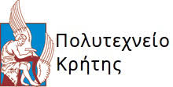

Εργονομική ανάλυση και σχεδιασμός

Απαλλακτική εργασία μαθήματος με θέμα:

«Ανάλυση ατυχήματος με την μέθοδο δένδρου σφαλμάτων (fault tree)»

Προπτυχιακός φοιτητής:

Ον/μο: Ροντογιάννης Σταύρος

ΑΜ: 2013010091

ΠΕΡΙΕΧΟΜΕΝΑ

**Εισαγωγή…………………………………………………...…………**2

1.Περιγραφή ατυχήματος**……………………………………………..**3

1.1)Γεγονότα κλειδιά του ατυχήματος**…………...………**5

2.Μέθοδος δένδρων σφαλμάτων (Fault Trees)**…………………….**6

2.1)Χαρακτηριστικά ανάλυσης δένδρων σφαλμάτων**….**6

2.2)Δομή διαγραμμάτων μεθόδου δένδρων σφαλμάτων**…………………………………………………**7

3.Διάγραμμα δένδρου σφαλμάτων**…………………………………..**9

4.Πιθανές λύσεις αποφυγής ατυχήματος**………………………….**10

**Συμπέρασμα………………………………………………………...**10

**Βιβλιογραφία……………………………………………………….**11

**ΕΙΣΑΓΩΓΗ**

Στην παρούσα εργασία για το μάθημα της εργονομικής ανάλυσης και σχεδιασμού, παρουσιάζεται και αναλύεται το ατύχημα του Lauda Air Flight 004 με την μέθοδο δένδρου σφαλμάτων. Στις 26 Μαΐου το 1991 κατά της διάρκεια της πτήσης 004 με προορισμό την Αυστρία ένα Boeing 767 μετά από την απογείωση του και καθώς πετούσε ήδη για 20-25 λεπτά προς το προορισμό του, έπεσε σε ένα δάσος της Μπανγκόκ. Από την πτώση του αεροπλάνου πέθαναν και οι 213 επιβάτες καθώς και τα 10 άτομα που αποτελούσαν το πλήρωμα του αεροσκάφους.   
Παρακάτω θα δοθούν κάποιες γενικές πληροφορίες για το αεροσκάφος και τις συνθήκες ατυχήματος καθώς και θα παρουσιαστεί η ανάλυση του ατυχήματος με την μέθοδο Fault Tree.

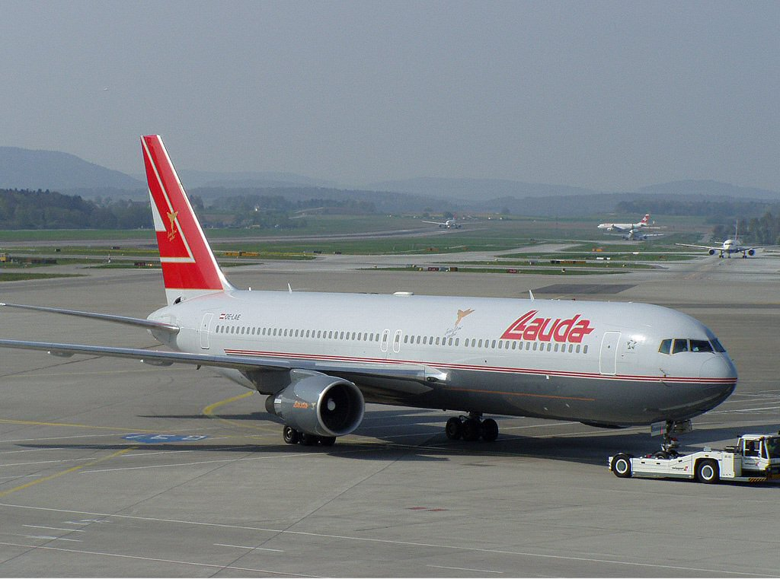

**1.Περιγραφή ατυχήματος**

Η πτήση 004 της Lauda Air Flight ξεκίνησε από το Χονγκ Κονγκ, έπειτα προσγειώθηκε στη Μπανγκόκ με σκοπό να επιβιβαστούν οι επιβάτες, οι αποσκευές καθώς και να γίνει ανεφοδιασμός καύσιμων. Προορισμός ήταν η Βιέννη. Το αεροπλάνο απογειώθηκε κανονικά από το αεροδρόμιο της Μπανγκόκ και πέταξε κανονικά για περίπου 20-25 λεπτά. Μετά από εκεί εξαφανίστηκε από το ραντάρ εναέριας κυκλοφορίας και έπεσε σε ένα δάσος λίγο έξω από την Μπανγκόκ.

Υπήρξαν αρχικές υποθέσεις τρομοκρατίας, καθώς εκείνη την εποχή οι Αμερικανοί είχαν κάνει επίθεση προς τα στρατεύματα Χασάμ Χουσεΐν στο Περσικό Κόλπο. Έτσι έγινε η σκέψη για κάποια τρομοκρατική επίθεση μέσω κάποιου πυραυλικού συστήματος, βόμβας ή σαμποτάζ των μηχανών. Επίσης μετά από την εξέταση των επιβατών προέκυψε ότι είχε επιβιβαστεί στο αεροπλάνο ένας πράκτορας του FBI που βοηθούσε στην καταπολέμηση της εμπορίας ηρωίνης στο Μπανγκόκ. Οπότε είναι πολύ πιθανόν να ήταν το αεροπλάνο σαμποταρισμένο. Οι ερευνητές πήραν δείγματα από τα απομεινάρια του αεροπλάνου για τυχόν εκρηκτικές ύλες, καθώς και έλεγξαν τον χώρο αποσκευών για να δουν εάν υπήρχε κάποια έκρηξη εκεί αλλά ανακάλυψαν ότι οι αποσκευές ήταν ανέπαφες και ότι δεν υπήρχε ίχνος εκρηκτικών υλών στο αεροσκάφος.

Μετά από ώρες ψαξίματος βρέθηκε το μαύρο κουτί του και ο αριστερός κινητήρας του αεροσκάφους. Το μαύρο κουτί ήταν σε πολύ κακή κατάσταση από την φωτιά και την κρούση. Στάλθηκε στην Ουάσιγκτον για να γίνει ανάκτηση των δεδομένων όπου οι επιστήμονες δεν κατάφεραν να ανακτήσουν κανένα δεδομένο. Όσων αφορά τον κινητήρα ανακάλυψαν κάτι το οποίο δεν ήταν αναμενόμενο, ήταν ενεργοποιημένη η αντίθετη πρόωση, δηλαδή είχε μπει η "όπισθεν" και ο αέρας που περνούσε από τα πτερύγια σπρωχνόταν προς τα εμπρός. Αυτή η λειτουργιά βοηθάει ως φρενάρισμα κατά την προσγείωση.

Ο ερευνητής που είχε αποσταλεί από την Boeing είπε ότι κάτι τέτοιο δεν έπρεπε να είχε συμβεί, παρόλα αυτά το αεροπλάνο είναι σχεδιασμένο να πετάξει αποτελεσματικά και σε τέτοια περίπτωση βλάβης. Έχουν γίνει τεστ στα όποια ενεργοποιούν το Thrust (όπισθεν) και παρόλη την φασαρία και τις δονήσεις από τον αέρα το αεροπλάνο είναι απόλυτα ελεγχόμενο.

Παρόλα αυτά οι ερευνητές κατάλαβαν ότι αυτό το στοιχειό δεν είναι τυχαίο και μάλλον τους διαφεύγει κάποιο σημαντικό άλλο στοιχειό. Το κύριο ερώτημα ήταν πως μπορεί η ενεργοποίησης του Thrust Reverse να ρίξει ένα τόσο μεγάλο αεροπλάνο.

Από την πτώση του αεροπλάνου κατάφερε να σωθεί ο καταγραφέας φωνής της καμπίνας του αεροσκάφους. Μετά από ανάλυση των νέων αυτών στοιχείων κατάλαβαν ότι τίποτα άλλο ασυνήθιστο δεν έγινε στο αεροπλάνο πέρα από το ότι ενεργοποιήθηκε το Thrust Reverse. Έτσι οι ερευνητές πήγαν στον τόπο του ατυχήματος και έβγαλαν το τσιπάκι που είχε ενσωματωμένο πάνω του ο κινητήρας. Μετά από την ανάλυση του έβγαλαν ως συμπέρασμα ότι ο μονός λόγος που μπορεί να έπεσε το αεροπλάνο είναι αυτή η λάθος ενεργοποίηση.

Με τα νέα αυτά ο ίδιος ο ιδιοκτήτης της εταιρίας πηγαίνει στα κεντρικά γραφεία της Boeing και ασκεί πίεση στου υπευθύνους να γίνει μια προσομοίωση του ατυχήματος στο προσομοιωτή πτήσης. Μετά από πολλές δοκιμές που έγινε συμπέραναν ότι ήταν αδύνατον να ελέγξει ένα αεροπλάνο το οποίο ενώ λειτουργούν οι κινητήρες τους στο 100% ξαφνικά ενεργοποιείται το Thrust Reverse.

Για να σωθεί το ατύχημα ο πιλότος θα έπρεπε μέσα σε 6 δευτερόλεπτα να καταλάβει τι έχει γίνει στο αεροπλάνο και να κάνει κάποιες ενέργειες πάρα πολύ γρήγορα ώστε να ξεμπλοκάρει τον κινητήρα και να ευθυγράμμιση ξανά το αεροπλάνο. Έτσι ως συμπέρασμα βγήκε ότι μέσα σε αυτό το περιθώριο των 6 δευτερόλεπτων δεν γίνετε να γίνουν όλα αυτά.

Μετά από σύγκριση των τεστ που είχε κάνει η Boeing με αυτό που έκανε ο ιδιοκτήτης (Lauda) ανακάλυψαν ότι η ταχύτητα και το υψόμετρο στο οποίο είχε γίνει το τεστ ήταν πολύ μικρότερο από αυτό στο οποίο πετούσε το αεροπλάνο και γενικά πετούσαν σε όλο τον κόσμο τα αεροπλάνα. Όποτε δεν ήταν καθόλου αντιπροσωπευτικό της πραγματικότητας.

Ταυτόχρονα οι ερευνητές της Boeing προσπαθούσαν να κάνουν στα εργαστήρια μια προσομοίωση του ατυχήματος. Συγκεκριμένα ήθελαν να δουν πως γίνεται να ανοίξουν ταυτόχρονα και οι δυο βαλβίδες που ενεργοποιούν το Thrust Reverse. Μετά από πολλά τεστ συνειδητοποίησαν ότι τα καλώδια των δυο βαλβίδων που έδιναν το σήμα για να ανοίξουν η να κλείσουν ήταν μαζί πιασμένα με δεματικά. Έτσι σε περίπτωση που χαλούσε η μόνωση σε κάποιο σημείο και συνέβαινε κάποιο βραχυκύκλωμα, το σύστημα έσφαλε και άφηνε τις δυο βαλβίδες ανοιχτές ταυτόχρονα.

Η Nasa αναμείχτηκε στην έρευνα και έκανε ένα πείραμα με ένα dc-8 και ενεργοποιήθηκε το Thrust Reverse στο ύψος και την ταχύτητα που έγινε το ατύχημα τότε. Το αεροπλάνο έχανε 9000 πόδια ανά λεπτό και κατάφεραν να κερδίσουν τον έλεγχο μόνο και μόνο επειδή είχε 4 κινητήρες συνολικά. Έτσι το πόρισμα ήταν ότι το φταίξιμο του ατυχήματος ήταν η απρόσμενη ενεργοποίηση του Thrust Reverse.

Ως λύση για το πρόβλημα αυτό καθώς υπήρξε κίνδυνος σε όλες τις αεροπορικές εταιρίες να έχουν κάποιο παρόμοιο ατύχημα εφαρμόστηκε μια επιπλέον δικλίδα ασφάλειας, εγκαταστάθηκαν μια σειρά μηχανικών κλειδαριών οι οποίες εξασφάλιζαν ότι δεν θα μπορέσει σε καμία περίπτωση να ενεργοποιηθεί εσφαλμένα ξανά το σύστημα αυτό. Αυτές οι κλειδαριές τοποθετηθήκαν περιμετρικά του κινητήρα και του κομματιού του οποίου ανοίγει για να ενεργοποιηθεί το Thrust Reverse, οι οποίες ήταν απόλυτα συγχρονισμένες μεταξύ τους και μπορούσαν να ανοίξουν μόνο όταν άνοιγαν οι ρόδες του αεροπλάνου και ακούμπαγαν στο έδαφος.

**1.1)Γεγονότα κλειδιά του ατυχήματος**

* Μη επιθυμητή ενεργοποίηση λειτουργίας thrust reverse
* Διακοπή επικοινωνίας με πύργο ελέγχου
* Αδύνατη-ανύπαρκτη καθοδήγηση πιλότων για καταστολή του ανεπιθύμητου  
  γεγονότος
* Πολύ περιορισμένος χρόνος αντίδρασης πιλότων
* Ακατάλληλες παράμετροι εκπόνησης προσομοίωσης
* Άστοχα αποτελέσματα προσομοίωσης
* Εσφαλμένη πεποίθηση ικανότητας πτήσης με ενεργοποιημένο το thrust reverse
* Κατασκευαστικό σφάλμα (δεματικά παράλληλης συγκράτησης καλωδίων ενεργοποιητών trust reverse)
* Ανεπαρκής επιθεώρηση

**2.Μέθοδος δένδρων σφαλμάτων (Fault Trees)**

H ανάλυση με δένδρα σφαλμάτων (Fault trees) είναι μια ανάλυση που συνήθως χρησιμεύει ως προληπτικό εργαλείο για πρόβλεψη πιθανών αιτιών που οδηγούν σε ανεπιθύμητα γεγονότα. Αυτό συχνά γίνεται κατά το σχεδιασμό ενός νέου συστήματος. Ακόμα, αποτελεί και ένα εργαλείο που χρησιμοποιείται για να εντοπιστούν τα πρωταρχικά αίτια που οδήγησαν σε ένα ανεπιθύμητο γεγονός, μια ανωμαλία ή σε ένα ατύχημα το όποιο ήδη έχει συμβεί. Ήδη η εν λογά μέθοδος μετρά πάνω από περίπου 5 δεκαετίες εφαρμογής και αποτελεί ένα διεθνώς αναγνωρισμένο εργαλείο στο σχεδιασμό και στην ανάπτυξη συστημάτων.

**2.1)Χαρακτηριστικά ανάλυσης δένδρων σφαλμάτων**

H θεμελιώδης ιδέα της ανάλυσης με fault trees είναι η ‘’μετάφραση’’ της συμπεριφοράς ενός φυσικού συστήματος κατά την εκδήλωση ενός ατυχήματος σε ένα οπτικό και ορθολογικό μοντέλο. Το διάγραμμα παρέχει ένα οπτικό μοντέλο όπου παρουσιάζονται οι συσχετισμοί μεταξύ των γεγονότων και αιτιών μέσα από τις ‘’διαδρομές’’ αστοχίας, το όποιο μπορεί να χρησιμοποιηθεί για ποιοτική αλλά και ποσοτική ανάλυση και αξιολόγηση. Η ανάλυση με fault trees βασίζεται στη θεωρία πιθανοτήτων. Με απλούς κανόνες και σύμβολα, ο μηχανισμός των διαγραμμάτων fault trees ενδείκνυται για ανάλυση πολυσυνθέτων συστημάτων και συσχετίσεων μεταξύ υλικών εξοπλισμών, χρησιμοποιούμενων λογισμικών και ανθρώπων.

Τα πλεονεκτήματα της ανάλυσης με fault trees είναι ότι πρόκειται για μια πολύ αποτελεσματική μεθοδολογία για τον εντοπισμό πρωταρχικών αιτιών. Τα αποτελέσματα που παράγονται από την ανάλυση επιτρέπουν την αξιολόγηση και την βελτίωση της συνολικής αξιοπιστίας του συστήματος. Συν τοις άλλοις, το fault tree είναι ένα εύχρηστο μοντέλο, το όποιο είναι κατανοητό και από άτομα που δεν γνωρίζουν απαραίτητα την μεθοδολογία, το σχεδιασμό του υπό ανάλυση συστήματος ή τις συνθήκες του ατυχήματος.

Μειονέκτημα της μεθόδου είναι ο περιορισμός που τίθεται αφού το ανεπιθύμητο γεγονός που βρίσκεται υπό ανάλυση πρέπει να έχει προβλεφτεί, όπως και οι κυρίες συνιστώσες που οδηγούν στην αστοχία. Αυτή η προσπάθεια εντοπισμού μπορεί να αποδειχθεί εξαιρετικά χρονοβόρα και ακριβή. Εν τέλει, η συνολική επιτυχία της ανάλυσης με τα διαγράμματα fault trees επαφίεται στην ικανότητα του αναλυτή. Βάσει των όσων αναφέρθηκαν προηγουμένως η ανάλυση με διαγράμματα fault trees αποδίδει τα μέγιστα στις εξής περιπτώσεις :

* όταν διακρίνεται υψηλός κίνδυνος με σημαντικές απώλειες στην περίπτωση εκδήλωσης ατυχήματος
* όταν υπάρχουν πολλές διαφορετικές συνιστώσες σε ένα ανεπιθύμητο γεγονός
* όταν το υπό ανάλυση σύστημα περιέχει πολυσύνθετες διαδικασίες που περιλαμβάνουν πολλά στοιχειά
* όταν το κύριο γεγονός προς ανάλυση έχει ήδη εντοπιστεί
* όταν τα αίτια μιας καταστροφής είναι δυσδιάκριτα

**2.2)Δομή διαγραμμάτων μεθόδου δένδρων σφαλμάτων**

Tα διαγράμματα fault trees είναι δομημένα ως εξής: ξεκινούν από το κύριο γεγονός ή τις ανεπιθύμητες συνέπειες αυτού και συνεχίζουν προς τα κάτω, παρουσιάζοντας τα αίτια / προϋποθέσεις που οδήγησαν στο υπό ανάλυση γεγονός. Τα γεγονότα κάθε επιπέδου συνδέονται με τα προηγούμενα και τα επόμενα – εάν υπάρχουν – μέσω των λογικών σύμβολων που θα αναφερθούν παρακάτω. Με αυτήν την διαδικασία είναι δυνατό να υπολογίσει κάνεις την πιθανότητα του κυρίου γεγονότος, εάν γνωρίζει τις επιμέρους πιθανότητες των αιτιών με στόχο την κατανόηση των αιτιών και την πρόληψη παρόμοιων ανεπιθύμητων συμβάντων.

Οι σχέσεις μεταξύ των διαφόρων γεγονότων και τα γεγονότα – ανάλογα με την θέση τους στο δένδρο σφαλμάτων και την επιρροή τους στο κύριο γεγονός – εκφράζονται μέσω συγκεκριμένων σύμβολων κατά την κατάστρωση του fault tree, τα οποία είναι:

**AND**

**OR**

**Basic Event**

**Intermediate Event**

**Undeveloped Event**

And: σύμβολο που δηλώνει δυο ή περισσότερων γεγονότα που βρίσκονται κάτω από αυτό, ώστε να οδηγηθούμε στο επόμενο

ΟR: σύμβολο που δηλώνει ότι αρκεί ένα και μονό γεγονός από τα συνδεδεμένα κάτω από αυτό, ώστε να οδηγηθούμε στο επόμενο

Κύκλος : εντός του συμβόλου αυτού, τοποθετούνται τα βασικά γεγονότα τα οποία διαδραματίζουν σημαντικό ρολό στην εκδήλωση του κυρίου γεγονότος, δεν αναλύονται περαιτέρω και βρίσκονται στο κάτω μέρος του διαγράμματος

Ορθογώνιο παρ/μο : εντός του συμβόλου αυτού τοποθετούνται γεγονότα που απεικονίζουν αστοχίες. Τοποθετείται στην κορυφή του διαγράμματος αλλά και μέσα σε αυτό.

Τραπέζιο : εντός του συμβόλου αυτού, με το όποιο είναι δυνατό να κλείσει ένας κλάδος του διαγράμματος, τοποθετούνται γεγονότα-αστοχίες που δεν αναλύονται παραπάνω, είτε γιατί η συνέπεια τους είναι ασήμαντη, είτε γιατί πληροφορίες περί αυτών δεν είναι διαθέσιμες.

**3.Διάγραμμα δένδρου σφαλμάτων**

Πτώση Lauda Air Bus 767

Ανεπαρκής επιθεώρηση

H

KAI

Αστοχία απομόνωσης καλωδίων βαλβίδων trust reverse

Περιορισμένος χρόνος αντίδρασης (6 sec)

Καμία επαφή με πύργο ελέγχου

Απουσία ελέγχου αεροπλάνου

KAI

Μη επιθυμητή ενεργοποίηση trust reverse

ΚΑΙ

**4.Πιθανές λύσεις αποφυγής ατυχήματος**

* Ύπαρξη ασφαλειών βαλβίδων ενεργοποίησης thrust reverse
* Ορθολογική προσομοίωση τυχαίας ανεπιθύμητης ενεργοποίησης λειτουργίας thrust reverse και κατανόηση της μη βιωσιμότητάς της εν πτήση
* Σωστή εκπαίδευση των πιλότων για καταστολή υποτιθέμενου ατυχούς συμβάντος
* Διαχώριση καλωδίων ενεργοποίησης βαλβίδων thrust reverse

**Συμπέρασμα**

Συμπερασματικά, μελετώντας τα χαρακτηριστικά της μοιραίας πτήσης, αναλύοντας τις παραμέτρους της και διερευνώντας το ατύχημα με την μέθοδο εσφαλμένου δένδρου, καταλήγουμε πως η αιτία στην οποία οφείλεται το τραγικό συμβάν είναι η ανθρώπινη μη ολιστική προσέγγιση του ζητήματος, τόσο σε πρωταρχικό επίπεδο (κατά την κατασκευή), εξίσου δευτερευόντως κατά την προσομοίωση της ενδεχόμενης ανεπιθύμητης λειτουργίας του thrust reverse και επιθεώρηση του αεροσκάφους, όσο και σε επίπεδο ενασχόλησης και απόκτησης εμπειρίας και γνώσης, για την αντιμετώπιση παντός σχετικού απροόπτου. Ακόμα, η διενέργεια ανάλυσης τυχόντος παρομοίου περιστατικού με τη μέθοδο δένδρου σφαλμάτων, θα μπορούσε να είχε αποτρέψει το μοιραίο συμβάν.

**ΒΙΒΛΙΟΓΡΑΦΙΑ**

* [**https://en.wikipedia.org/wiki/Lauda_Air_Flight_004**](https://en.wikipedia.org/wiki/Lauda_Air_Flight_004)
* [**https://www.weibull.com/basics/fault-tree/index.htm**](https://www.weibull.com/basics/fault-tree/index.htm)
* [**https://en.wikipedia.org/wiki/Fault_tree_analysis**](https://en.wikipedia.org/wiki/Fault_tree_analysis)
* [**https://www.smartdraw.com/fault-tree/**](https://www.smartdraw.com/fault-tree/)

